Государственное бюджетное общеобразовательное учреждение
«Турунтаевская специальная (коррекционная) общеобразовательная
школа-интернат»

Принято на заседании педагогического совета  Протокол № « _1_» от 30.08.2024_г. | 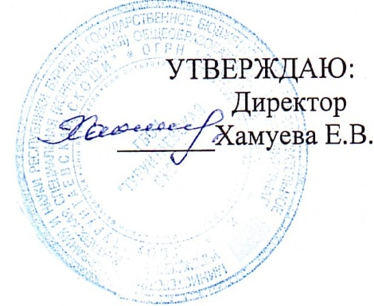

ПОЛОЖЕНИЕ
о поощрении за успехи в учебной, физкультурной, спортивной, общественной, творческой, инновационной деятельности обучающихся ГБОУ «Турунтаевская СКОШИ»

С. Турунтаево, 2024г
1. Общие положения
1.1. Настоящее Положение разработано в соответствии со статьями 28 и 34 Федеральным законом от 29.12.2012 № 273 – ФЗ «Об образовании в Российской Федерации».
1.2. Положение направлено на реализацию права обучающихся на поощрение за успехи в учебной, физкультурной, спортивной, общественной, творческой и инновационной деятельности.
.3. Настоящее Положение определяет форму, основание и порядок поощрения обучающихся.
2. Основные принципы поощрения обучающихся
2.1. Под поощрением в настоящем Положении подразумевается система мер, направленных на побуждение, мотивацию, стимулирование обучающихся к активному участию в учебной, физкультурной, спортивной, общественной, творческой и инновационной деятельности.
2.2. Поощрение обучающихся основывается на следующих принципах: ¬ стимулирование успехов и качества деятельности обучающихся; ¬ единства требований и равенства условий применения поощрений для всех обучающихся; ¬ открытости и публичности; ¬ последовательности и соразмерности.
3. Формы поощрения
3.1. Поощрение обучающихся осуществляется в виде материального и морального поощрения.
3.2. Формами морального поощрения обучающихся являются:
¬ награждение похвальной грамотой «За отличные успехи в учении» обучающихся 2-9 классов при следующем условии: итоговые отметки «5» (отлично) по всем предметам учебного плана за текущий учебный год;
¬ объявление благодарности;
¬ благодарственное письмо обучающемуся;
¬ благодарственное письмо родителям (законным представителям) обучающегося;
¬ презентация достижений обучающегося (выставка, выступление, публикация и т.д.);
¬ благодарность на сайте образовательного учреждения.
3.3. Формами материального поощрения обучающихся являются: - ценный подарок; 4. Основание для поощрения обучающихся
4.1. Основанием для поощрения обучающихся являются:
¬ успехи в учебе;
¬ успехи в физкультурной, спортивной, творческой деятельности; ¬ активная общественная деятельность обучающихся;
¬ участие в инновационной деятельности;
¬ победы в конкурсах, олимпиадах, соревнованиях;
¬ успешное участие в конкурсах, научно – практических конференциях, соревнованиях, олимпиадах;
¬ активное участие в культурно-массовых мероприятиях.
5. Порядок осуществления поощрительных мер
5.1. Ходатайствовать о представлении обучающегося к поощрению имеют право:
¬ директор;
¬ заместители директора;
¬ классные руководители, воспитатели;
¬ руководители творческих мастерских и секций.
5.2. Обучающиеся переводного класса, имеющие по всем предметам, изучавшимся в этом классе, четвертные и годовые отметки «5», награждаются похвальным листом «За отличные успехи в учении» по решению Педагогического совета школы.
5.3. Поощрения объявляются приказом директора образовательного учреждения. В приказе определяется форма поощрения и еѐ вид.
5.4. В случае командных достижений поощрение назначается каждому члену команды. 5.5. Поощрения применяются в обстановке широкой гласности, доводятся до сведения учащихся, работников школы, родителей, общественности
5.6. Допускается одновременно нескольких форм поощрений.

